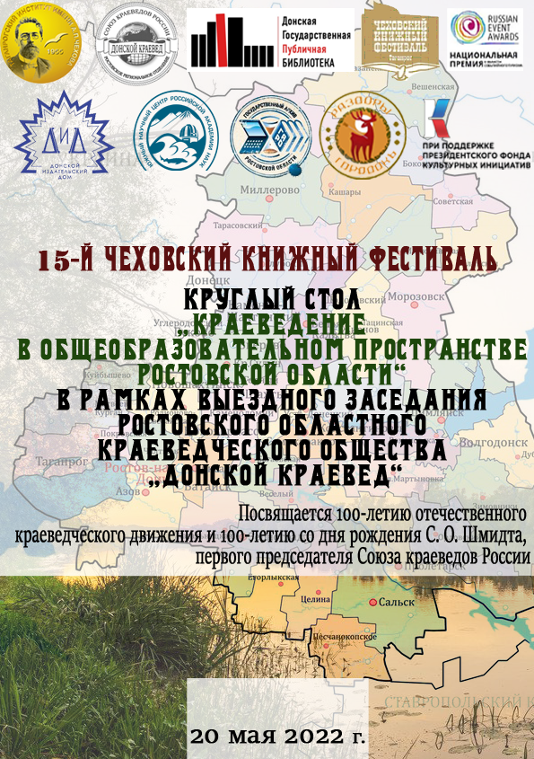
Оргкомитет

Сопредседатели:
Голобородько Андрей Юрьевич, доктор политических наук, директор Таганрогского института имени А. П. Чехова (филиала) РГЭУ (РИНХ), депутат Городской Думы г. Таганрога VII созыва
Скрынникова Людмила Ивановна, зав. сектором культурных программ и проектов Управления культуры г. Таганрога, член Совета Ростовского регионального отделения Союза краеведов России
Штавдакер Лариса Александровна, главный библиограф отдела краеведения Донской государственной публичной библиотеки, ответственный редактор краеведческого альманаха «Донской временник», председатель Ростовского регионального отделения Союза краеведов России

Члены оргкомитета:
Агеева Валентина Анатольевна, кандидат исторических наук, доцент, декан факультета истории и филологии Таганрогского института имени А. П. Чехова (филиала) РГЭУ (РИНХ)
Мерзляков Михаил Петрович, директор Раздорского этнографического музея-заповедника
Рыбальченко Ольга Петровна, директор Донского издательского дома, г. Ростов-на-Дону
Семенова Ольга Валерьевна, кандидат философских наук, научный сотрудник Южного научного центра Российской академии наук
Трапш Николай Алексеевич, кандидат исторических наук, директор Государственного архива Ростовской области

Секретариат:
Митрофанова Антонина Игоревна – старший преподаватель кафедры истории Таганрогского института имени А.П. Чехова (филиала) РГЭУ (РИНХ).

Программа выездного заседания
Ростовского областного краеведческого общества «Донской краевед»

20 мая 2022 г. 10.00–15.00
Место проведения:
г. Таганрог, ул. Греческая, 56
Дом Чайковских

Вступительные слова:

Голобородько Андрей Юрьевич, доктор политических наук, директор Таганрогского института имени А. П. Чехова (филиала) РГЭУ (РИНХ), депутат Городской Думы г. Таганрога VII созыва
Скрынникова Людмила Ивановна, зав. сектором культурных программ и проектов Управления культуры г. Таганрога, член Совета Ростовского регионального отделения Союза краеведов России

Доклад

10.10–10.30 – Сигурд Оттович Шмидт (1922–2013) – академик Российской академии образования, первый председатель Союза краеведов России. Демонстрация слайд-фильма «С. О. Шмидт–90 лет» (автор-составитель А. Г. Смирнова, г. Москва)
Штавдакер Лариса Александровна,
председатель Ростовского
регионального отделения
Союза краеведов России,
член Совета Союза краеведов России
Программа круглого стола
«Краеведение в общеобразовательном пространстве Ростовской области»

Регламент для выступления до 10 минут

Модератор:
Агеева Валентина Анатольевна, кандидат исторических наук, доцент, декан факультета истории и филологии Таганрогского института имени А. П. Чехова (филиала) РГЭУ (РИНХ)

Доклады

10.30–10.40 Роль исторического краеведения в образовательной и научно-исследовательской деятельности вуза (на примере Таганрогского института имени А. П. Чехова (филиала) РГЭУ (РИНХ)

Голобородько Андрей Юрьевич,
доктор политических наук, директор
Таганрогского института имени А. П. Чехова
(филиала) РГЭУ (РИНХ),
Агеева Валентина Анатольевна,
кандидат исторических наук,
доцент, декан факультета
истории и филологии
Таганрогского института
имени А. П. Чехова (филиала)
РГЭУ (РИНХ)

10.40–10.50 Методика преподавания учебной дисциплины «Историческое краеведение» в вузе

Прокофьева Елена Владимировна,
кандидат исторических наук,
доцент Таганрогского института имени А. П. Чехова
(филиала) РГЭУ (РИНХ)

10.50–11.00 Традиционный и автоматизированный архивный поиск в инструментальных рамках новой локальной истории

Трапш Николай Алексеевич,
кандидат исторических наук,
директор Государственного архива Ростовской области

11.00–11.10 Архивная педагогика (опыт ГКУ РО «Центр хранения архивных документов в городе Шахты Ростовской области»)

Мартыненко Виктория Юрьевна,
кандидат исторических наук,
заместитель директора по основной
деятельности Центра хранения
архивных документов в г. Шахты

11.10–11.20 Прикладные методы работы Раздорского этнографического музея-заповедника в контексте просветительско-образовательной деятельности

Мерзляков Михаил Петрович,
директор Раздорского этнографического музея-заповедника

11.20–11.30 Школьные музеи как опора краеведческого движения
Семёнова Ольга Валерьевна,
кандидат философских наук,
научный сотрудник Южного научного центра
Российской академии наук

11.40–11.50 От школьного музея до краеведческого общества (из опыта краеведческой работы в Константиновском педагогическом колледже)

Вегерин Василий Иванович,
преподаватель Константиновского
педагогического колледжа,
член Совета Союза краеведов России,
г. Константиновск

11.50–12.00 Частный музей как образовательно-просветительская площадка.

Гаркуша Игорь Викторович,
организатор музея
Таганрогский военно-исторический музей,
г. Таганрог

12.00 – 12.30 – Перерыв

Доклады

12.30-12.40 Донcкой край – наш общий дом: образовательный проект Донского издательского дома
Рыбальченко Ольга Петровна,
директор Донского издательского дома,
г. Ростов-на-Дону

12.40–12.50 Опыт преподавания истории Донского края в 5–6 классах
Земляненко Нина Васильевна,
директор лицея № 7, г. Таганрог
Ткаченко Наталья Владимировна,
учитель истории,
завуч МОБУ Лицей №7, г. Таганрог

12.50-13.00 Коллекция краеведческих дореволюционных изданий в Центре по работе с книжными памятниками Донской публичной библиотеки
Бородулина Наталья Владимировна,
главный библиотекарь
Центра по работе с книжными памятниками
Донской публичной библиотеки, г. Ростов-на-Дону

13.10–13.20 Краеведение как способ сохранения исторической памяти. Из опыта просветительской деятельности
Смирнов Альберт Владимирович,
краевед, г. Таганрог

13.20–13.30 Краеведческие ресурсы Донской публичной библиотеки – в помощь преподавателям
Пронькина Ольга Сергеевна,
ведущий библиограф отдела краеведения
Донской публичной библиотеки, Ростов-на-Дону

13.30–13.40 Виртуальные источники по краеведению – источник формирования патриотизма у обучающихся
Наливайченко Ирина Владимировна,
кандидат философски наук,
учитель истории и обществознания
МОБУ СОШ № 20 г. Таганрога

13.40–14.00 Подведение итогов круглого стола

14.00–15.00 Творческая встреча с писателем, журналистом-международником Максимом Макарычевым

Презентация проекта «Не рви мне душу, Дон»

